

Зима этого года порадовала нас снегом и морозом, **зимними** развлечениями и забавами. Ведь **зимний** период очень благоприятная пора для оздоровления и закаливания детского организма. Одним из немаловажных факторов здесь является чистый воздух.

В нашем детском саду 19 января был проведен **зимний спортивный праздник** *«****Зимние забавы****».*  К детям на **праздник приходили гости:** Снеговик и Медведь. Участники **праздника** соревновались, выполняли задания на ловкость и смекалку, в выполнении заданий на скорость и меткость, разгадывание загадок, участвовали в веселой разминке и играли в подвижные **игры**.

**Праздник** принес в жизнь детей атмосферу радости и заряд бодрости. А это важно для приобщения детей к здоровому образу жизни. Все ребята остались очень довольны и получили радостное настроение на весь день.

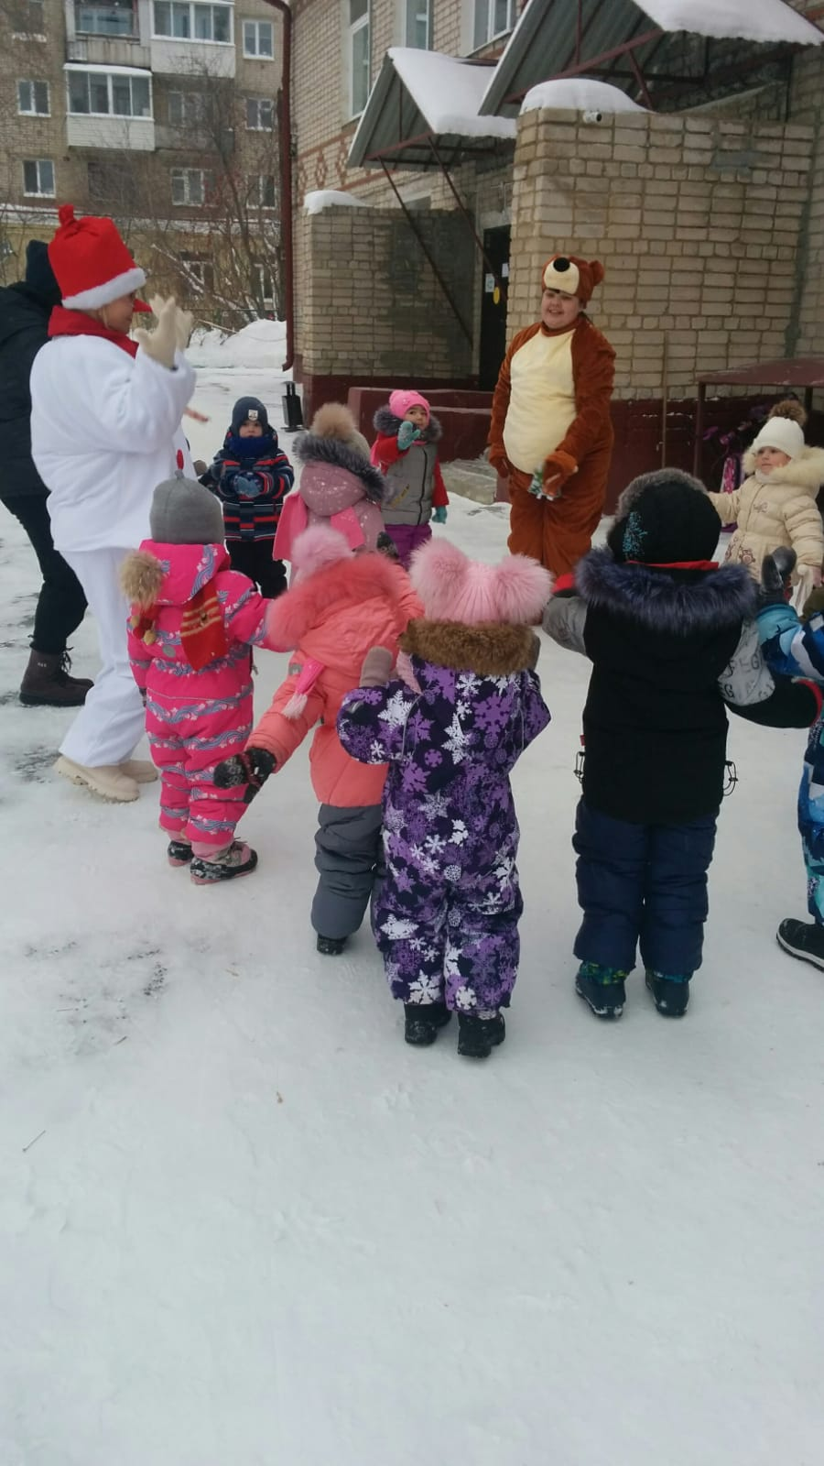

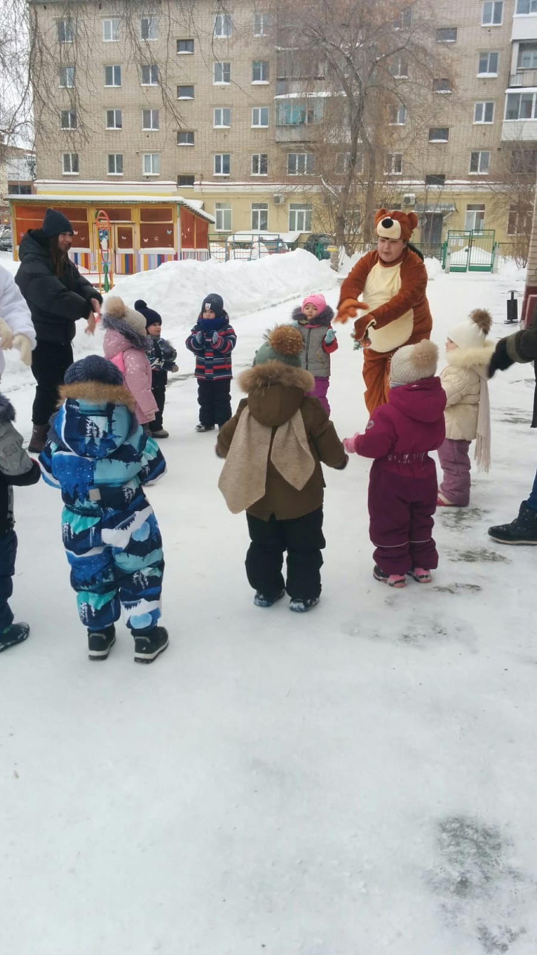

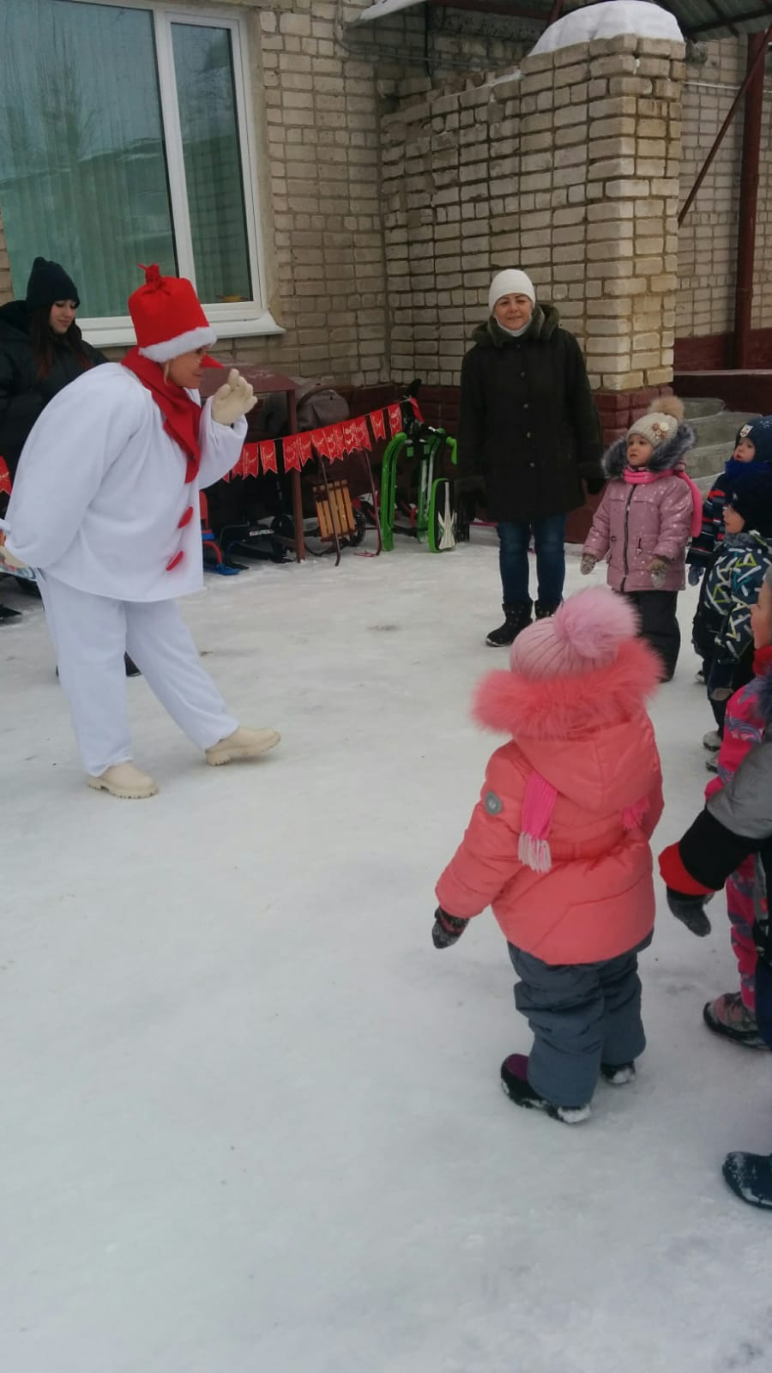

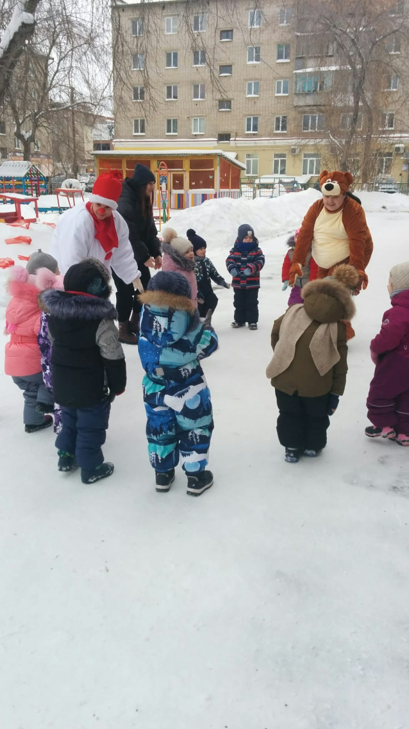

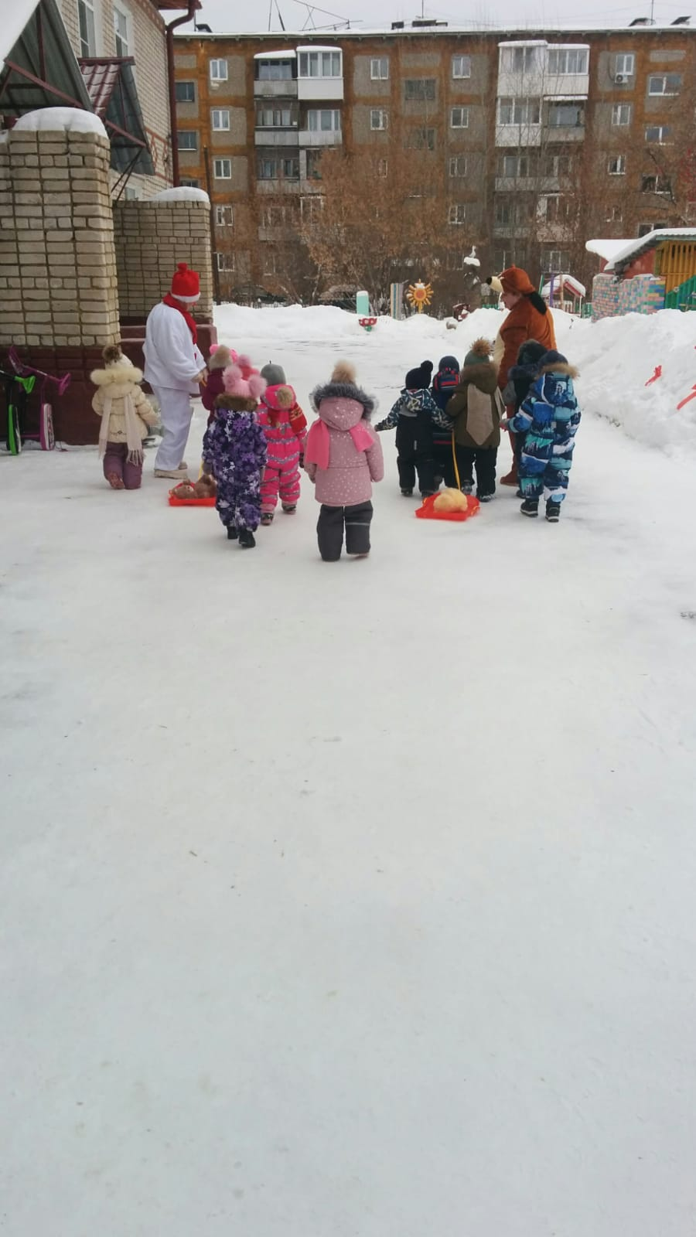

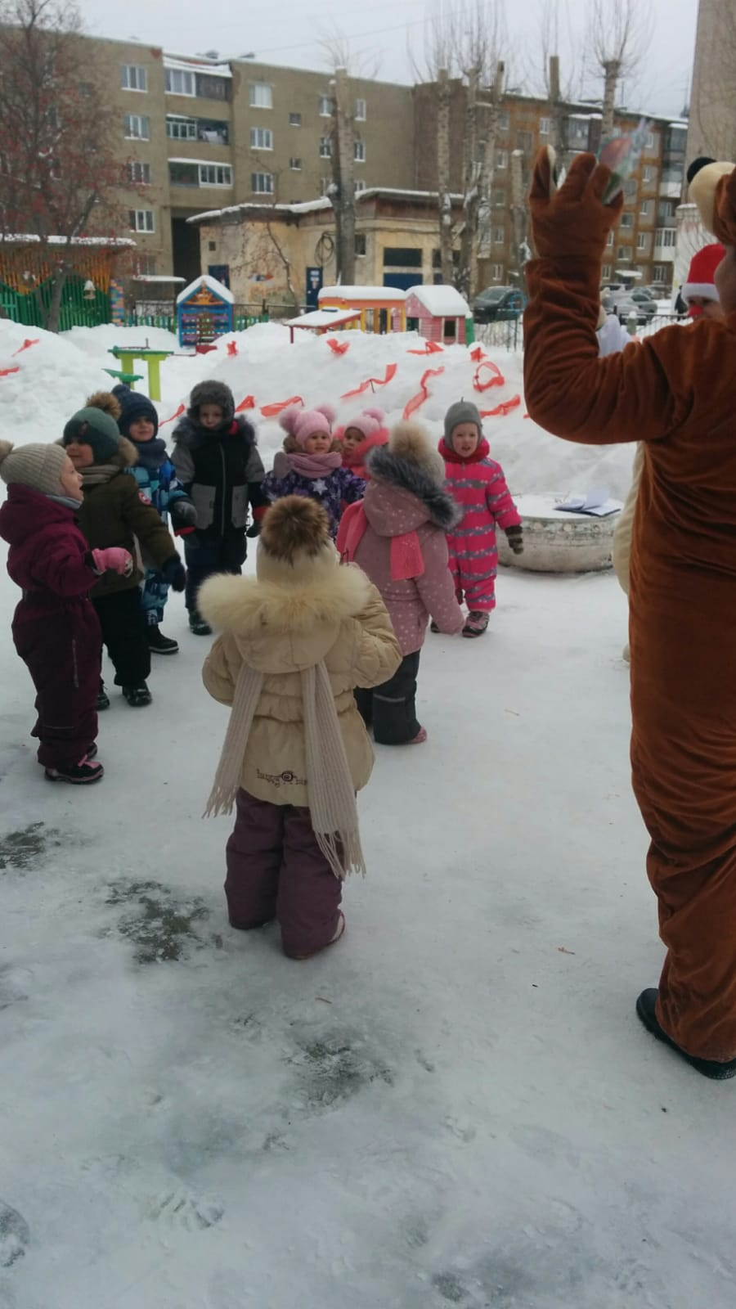

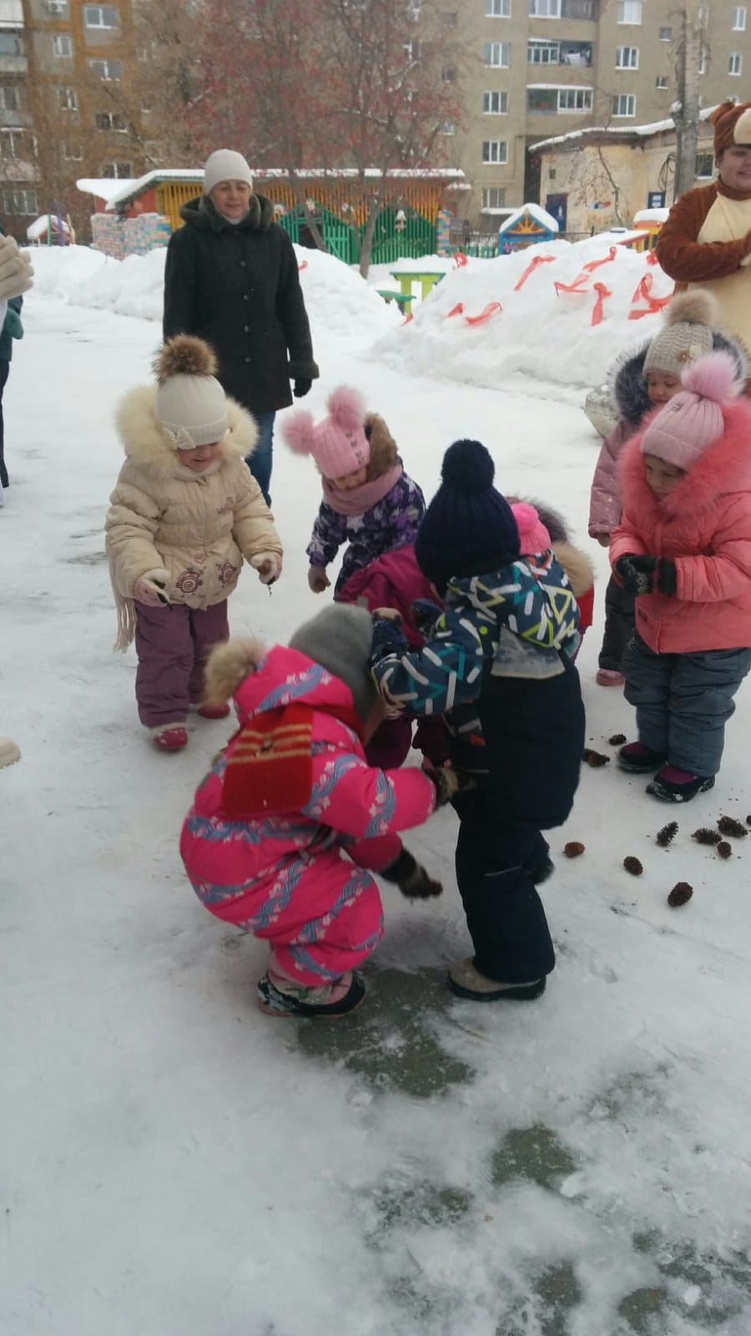

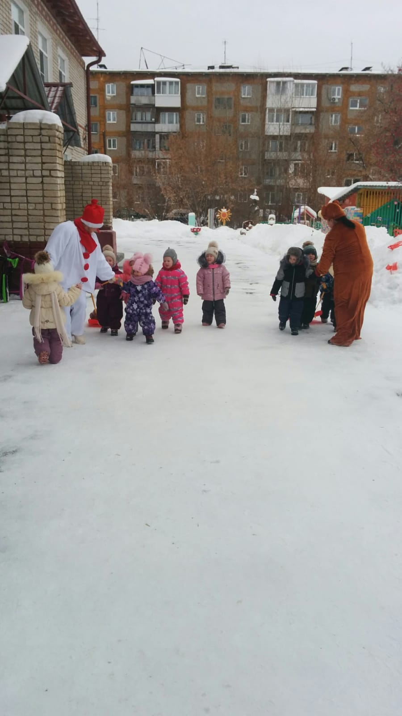

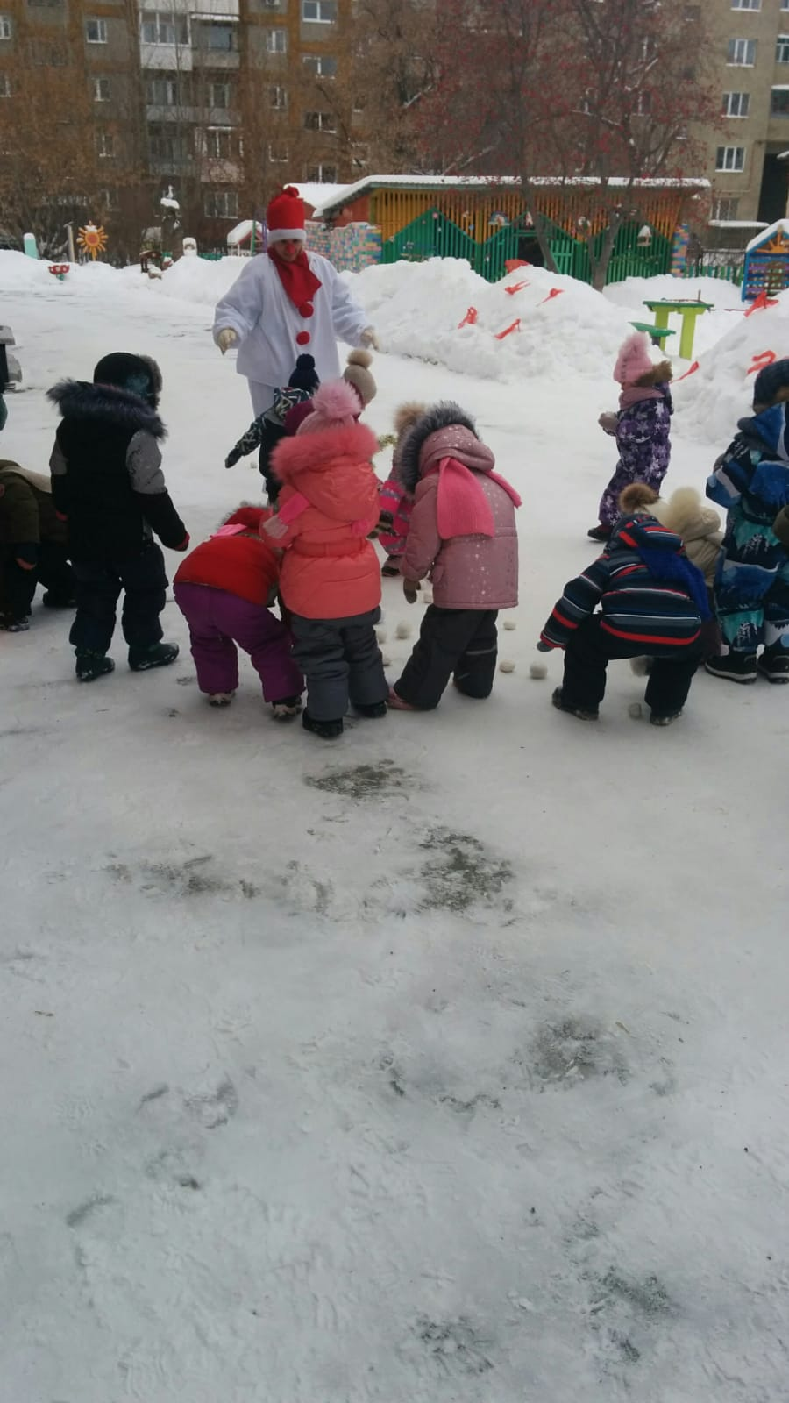

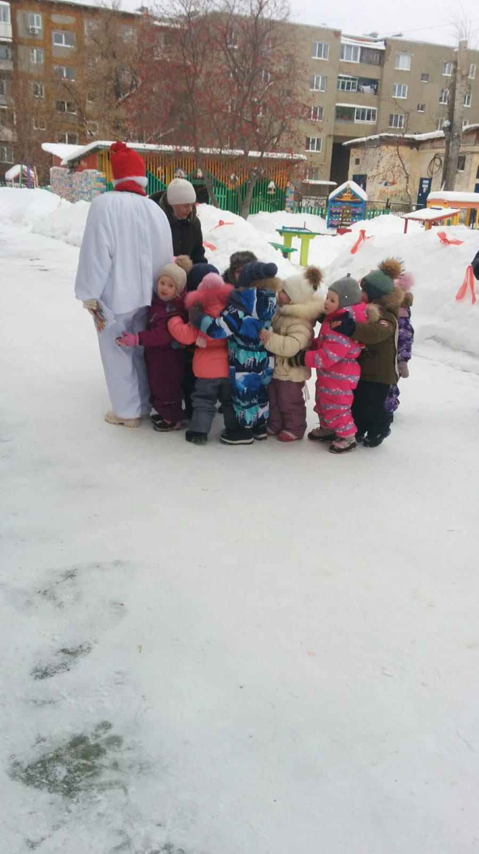

Воспитатели: Бублий Светлана Павловна

Царькова Светлана Абсатуровна